**附件二.赛制及比赛规则**

本次比赛的赛制采用小组赛+淘汰赛，两个阶段进行。

**第一阶段：小组赛**

（1）所有参赛队通过抽签分成A、B、C、四个比赛小组（根据实际报名情况进行分组），每组队数根据报名情况确定后排定比赛场次，进行单循环赛；

（2）循环赛每个小组前第一名出线，进入第二阶段淘汰赛；

（3）成绩计算：胜一场得3分，负一场得1分，弃权0分；

（4）各队之间名次的顺序依次为：积分、相互间胜负关系、净胜分。

**第二阶段：淘汰赛**

（1）1/4决赛：分别进行单循环比赛

A组第一--B组第二 胜者球队命名E

C组第一--D组第二 胜者球队命名F

B组第一--A组第二 胜者球队命名G

D组第一--C组第二 胜者球队命名H

（2）半决赛：E——F胜者命名M1 负者命名 M2

G——H胜者命名N1 负者命名 N2

（3）决赛：负方M2、N2两支球队争夺第三名；

胜方M1、N1两支球队争夺冠亚军。

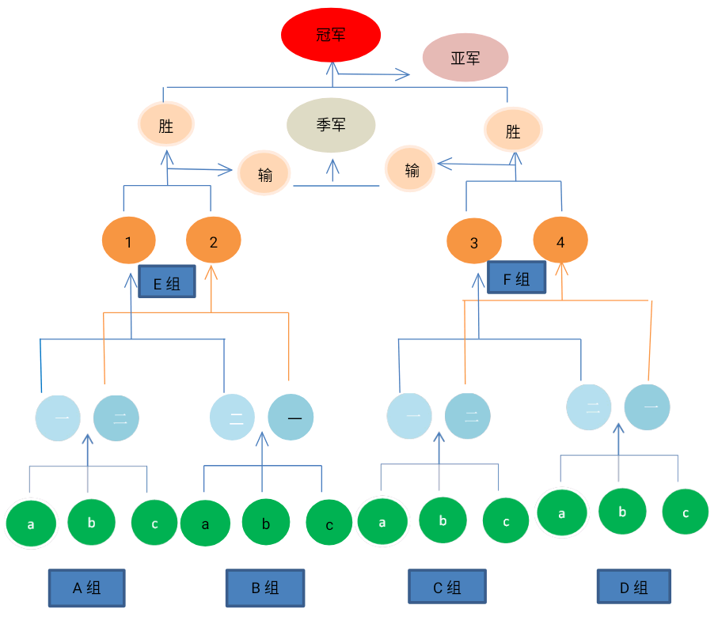

**比赛规则：**

（1）比赛时间：比赛时间共1小时，分4节进行，每节15分钟（含暂停、换人时间）;1-2节，3-4节之间休息2分钟，2-3节之间（上下半场间）休息5分钟。

（2）计时：罚球、换人、场外暂停的停表问题，第一、二、三节除了最后十秒钟停表外，其他时间都不停表，且前三节每节的最后两分钟不得暂停；第四节除最后2分钟决胜期停表外，其他均不停表，第四节任何时间都可以暂停。每节比赛每个球队都有两次暂停机会，加时赛期间罚球、换人、场外暂停都停表，每队只有一次暂停机会。每次暂停时间为1分钟。

（3）球权：本次比赛仅第一节跳球，在比赛过程中采取球权轮换制。

（4）违例：主要的违例行为是：非法运球；带球走步；使球出界。 使用3秒区、5秒发球、8秒过前场和30秒投篮规则。

（5）犯规：若个人犯规达到五次，包含违体犯规和技术犯规，该球员必须由其他球员替换，不得再进行本场比赛。若球队单节犯规超过4次，从第五次犯规开始，对方球队自动获得2次罚球。

（6）违体犯规和技术犯规：包括不尊重裁判的裁决，以语言或动作挑衅对方球员，擅自更换号码或在比赛中擅自换人，故意拖延时间，妨碍比赛进行，大力甩球表示不满，队员与裁判发生争执等情况。违体犯规两次者不得再进行本场比赛，技术犯规两次者不得再进行本场比赛。违体犯规判罚“两罚一掷”，技术犯规判罚“一罚一掷”。

（7）被紧密盯防的选手 被防守队员紧密盯防的球员必须在5秒钟之内传球，运球或投篮，否则其队将失去控球权。

（8）球回后场：球队如已将球从后场移至前场，该球队球员便不能再将球移过中线，运回后场。

（9） 弃权：比赛开始时，一方队员不足五人时，球赛不得开始。在比赛时间15分钟候后，参赛队未能到场或依然不足五人时，则由裁判判令该队弃权，由对方球队获胜；一方球队因各种原因提出弃权时，则判定对方球队获胜。

（10）换人：比赛时间内可以随时换人，但需先到技术台通报统计员，出现死球后以裁判哨声为准，替换动作须在20秒内完成。

（11）在比赛中须尊重裁判、尊重工作人员、尊重对手、尊重队友。场上裁判有比赛最终裁定权。

（12）比赛必须分出胜负，若两队在常规时间内打平，则需加时5分钟，若再打平则再加时5分钟，直到分出胜负为止，胜者计3分，负者计1分，若积分相同，则比较各自小分累积胜负分，多者排名靠前，少者排名靠后，若小分累积分相同，则比较相互胜负关系，胜者，若存在三队胜负关系咬合，则比较这三支队伍和排名最后队伍的胜负分，多者排名靠前。